ФЕДЕРАЛЬНОЕ ГОСУДАРСТВЕННОЕ АВТОНОМНОЕ

ОБРАЗОВАТЕЛЬНОЕ УЧРЕЖДЕНИЕ ВЫСШЕГО ОБРАЗОВАНИЯ

ТЮМЕНСКИЙ ГОСУДАРСТВЕННЫЙ УНИВЕРСИТЕТ

ИНСТИТУТ МАТЕМАТИКИ И КОМПЬЮТЕРНЫХ НАУК

КАФЕДРА ИНФОРМАЦИОННЫХ СИСТЕМ

**Отчёт**

**Выполнил:**

студент группы ИСиТ-19.02-1

Кучербаев А.Ж.

**Проверил:**

доцент кафедры ИС, к.т.н., доцент

Карякин Ю. Е.

Тюмень, 2021 г.

СОДЕРЖАНИЕ

ВВЕДЕНИЕ 3

1. ОПИСАНИЕ ПРЕДМЕТНОЙ ОБЛАСТИ 5

1.1 Организационная структура 5

1.2 Функции элементов склада промышленного производства 6

2. ФУНКЦИОНАЛЬНАЯ МОДЕЛЬ В НОТАЦИИ IDEF0 9

2.1 Контекстная диаграмма в нотации IDEF0 9

2.2 Декомпозиция контекстной диаграммы в нотации IDEF0 9

3. ФУНКЦИОНАЛЬНАЯ МОДЕЛЬ В НОТАЦИИ DFD 11

3.1 Контекстная диаграмма в нотации DFD 11

3.2 Декомпозиция контекстной диаграммы в нотации DFD 11

4. РАЗРАБОТКА ИНФОРМАЦИОННОЙ МОДЕЛИ 13

4.1 Концептуальная модель 13

4.2 Логическая модель 14

5. РАЗРАБОТКА ПРИЛОЖЕНИЯ 15

5.1 Права неавторизованного пользователя в приложении 15

5.2 Права клиента в приложении 16

5.3 Права администратора в приложении 18

5.4 Права сотрудника в приложении 22

5.5 Отчеты 23

ЗАКЛЮЧЕНИЕ 25

ВВЕДЕНИЕ

Организационная структура склада промышленного предприятия имеет некоторые особенности. Данная структура нужна для наглядного представления и понимания устройства склада.

Перед тем, как перейти к автоматизации предприятия, необходимо изучить все входы, выходы, механизмы и ограничения этого предприятия, детально ознакомиться с внутренними процессами и понять специфику работы.

**Цель работы:**

1. Составить организационную структуру в рамках склада промышленного производства, рассмотреть и разобрать функции каждого элемента классифицировать функции каждого элемента. Для достижения данной цели необходимо точно обозначить приоритет каждого уровня и сопоставить каждую функцию каждого элемента организационной структуры с данными уровнями;
2. Создать контекстную диаграмму в нотации IDEF0 для склада промышленного производства, провести декомпозицию контекстной диаграммы, проработать и изучить внутренние процессы предприятия;
3. Создать контекстную диаграмму в нотации DFD для склада промышленного производства, провести декомпозицию контекстной диаграммы;
4. Установить связь между сущностями, построить логическую и концептуальную модель в нотации IDEF1X для рассматриваемой предметной области. Прежде чем создать логическую модель в нотации IDEF1X, в первую очередь необходимо привести все мощности связей между сущностями к мощности один ко многим. Затем построим информационную модель, которая представляет структуру информации, необходимой для поддержки функций производственной системы или среды;
5. Разработать приложение – сервис для закупки и поставки товара. Определить права неавторизованных и авторизованных пользователей и администратора. Прежде чем начать разработку определимся со средой разработки. Будем использовать язык PHP для отправления и считывания данных с сервера, так же для удобства работы с базами данных и верстки страниц будем использовать framework – Laravel. В качестве системы управления баз данных используем PHPMyAdmin.
6. ОПИСАНИЕ ПРЕДМЕТНОЙ ОБЛАСТИ
   1. Организационная структура

Эффективность функционирования промышленного предприятия зависит не только непосредственно от качества самого промышленного производства, но и от организации складского хозяйства.

Склады промышленных предприятий – неотъемлемая часть общего технологического процесса производства, которое формирует организационные, технические и экономические требования к складской системе, устанавливает цели и условия ее оптимального функционирования, диктует условия переработки груза.

Правильно организованное складское хозяйство способствует повышению ритмичности и организованности производства; сохранению качества продукции, материалов, сырья; улучшению использования занимаемых территорий; высвобождению работников от непроизводительных погрузочно-разгрузочных и складских работ для использования их в основном технологическом процессе.

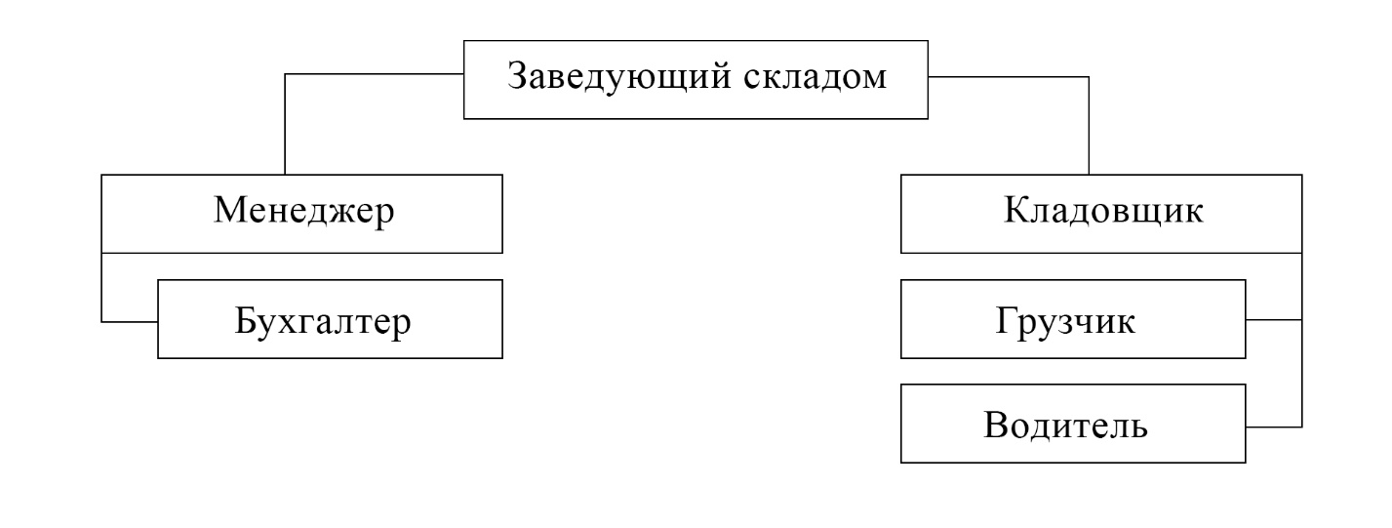Схема организационной структуры склада промышленного предприятия представлена на рисунке 1.

Рисунок 1 – Организационная структура склада промышленного предприятия

* 1. Функции элементов склада промышленного производства

Перед тем, как классифицировать функции элементов предметной области, необходимо задать и расписать уровни, по которым они будут распределяться.

* Уровень 1 – функции, которые будут автоматизированы в первую очередь;
* Уровень 2 – функции, которые будут автоматизированы во вторую очередь;
* Уровень 3 – функции, которые могут быть автоматизированы когда-нибудь в будущем, но не сейчас;
* Уровень 4 – функции, которые не нуждаются в автоматизации.

Каждый объект рассматриваемой предметной области имеет и должен выполнять отдельный перечень функций. Требуется детально рассмотреть перечень функций каждого элемента склада промышленного предприятия и классифицировать их.

Заведующий складом относится к категории руководителей. К функциями заведующего складом относится:

* Принимать товар на склад (3 уровень);
* Проверять качество товара (4 уровень);
* Проверка товарно-сопроводительных документов (4 уровень);
* Отпускать товар со склада (4 уровень);
* Размещать товар на складе (3 уровень);
* Выполнять поиск необходимых товаров (2 уровень);
* Обеспечивать сохранность товаров (4 уровень);
* Следить за состоянием помещений (2 уровень);
* Вести учет складских операций (1 уровень).

Заведующий складом, очень важная должность, многие его функции не поддаются автоматизации.

К функциям менеджера склада относятся:

* Составление договоров с поставщиками (4 уровень);
* Контролировать наличие товара на складе (1 уровень);
* Осуществлять контроль за поступлением товаров (1 уровень);
* Вести учет товара (1 уровень);
* Подавать заявку на закуп товара (2 уровень);
* Составлять заявки на продажу товара (3 уровень).

Функции менеджера требуют особых знаний и опыта, но облегчить ее можно путем автоматизации некоторых функций.

К функциям кладовщика склада относятся:

* Руководить работами, связанными с погрузкой, выгрузкой и размещением товара (3 уровень);
* Организовывать хранение товара в соответствующем порядке (4 уровень);
* Поддержание чистоты на складе (3 уровень);
* Проводить инвентаризацию (4 уровень).

К функциям бухгалтера склада относятся:

● Предоставление отчетности руководству (2 уровень);

● Учет финансовых, расчетных и кредитных операций (1 уровень);

● Ведение бухгалтерского учета (1 уровень);

● Работа с налогами (1 уровень);

● Выдача заработной платы сотрудникам (1 уровень);

● Оплата заказанного товара (3 уровень).

Функции бухгалтера складского учета, может быть автоматизирована полностью.

К перечню функций грузчика относятся:

* Осуществлять погрузку и выгрузку (4 уровень);
* Выполнять сортировку, транспортировку внутри склада (3 уровень);
* Переносит щиты и трапы (3 уровень);
* Открывать и закрывает люки, борта, двери подвижного состава (3 уровень);
* Производить очистку подвижного состава после произведенной выгрузки груза (4 уровень);
* Обслуживать погрузочно-разгрузочные приспособления и средства транспортировки (4 уровень).

Должность грузчики заключается в физической работе, для автоматизации этой должности потребуются много средств

К перечню функций водителя относятся:

* Управление закрепленным за ним транспортным средством (4 уровень);
* Наблюдение за правильностью укладки грузов, их креплением и размещением (4 уровень);
* Привоз закупаемого товара (4 уровень);
* Мониторинг техническое состояние транспортного средства (4 уровень).

1. ФУНКЦИОНАЛЬНАЯ МОДЕЛЬ В НОТАЦИИ IDEF0
   1. Контекстная диаграмма в нотации IDEF0

Учитывая все правила методологии IDEF0, создается контекстная диаграмма в нотации IDEF0 для предметной области – склад промышленного предприятия. Входом для него будут являться: магазины и закупаемые товары. Управлением данной модели являются: трудовое право РФ, внутренний регламент предприятия. Весь персонал и бюджет склада – являются механизмами данной модели. На выходе получается какой-либо финансовый результат и финансовая и отчетность. Визуализация данной модели представлена на рисунке 2.

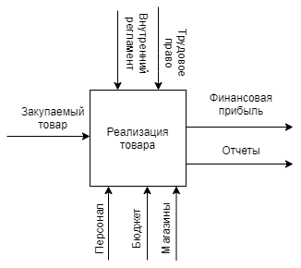

Рисунок 2 – Контекстная диаграмма в нотации IDEF0

* 1. Декомпозиция контекстной диаграммы в нотации IDEF0

Для того, чтобы подробнее рассмотреть процессы, которые протекают внутри предприятия, потребуется декомпозировать контекстную диаграмму.

Процесс «Получение товара» берет свое начало, когда закупаемый товар подается на вход, механизмом реализации данного процесса являются заведующий складом, менеджер и бюджет, а управленческими силами – трудовой договор и внутренний регламент. Доставленный товар подвергается хранению и раскладке на складе в блоке «Хранение товара».

Механизмами реализации являются кладовщик и грузчик, а управленческими силами – трудовой договор и внутренний регламент. В процессе «Подготовки товара» товар на складе готовится на продажу, механизмами реализации являются кладовщик и грузчик, а управленческими силами – трудовой договор и внутренний регламент. Подготовленный товар идет в процесс «Продажи товара». Продается путем взаимодействия магазинов с предприятием и менеджером. На выходе получается договор и финансовую прибыль от продаж.

В процессе «Формирование отчета» на входе получаются договора, а на выходе получаем отчетность, что и в контекстной диаграмме: какой-либо финансовый результат. Все перечисленные и расписанные процессы можно увидеть на рисунке 3.

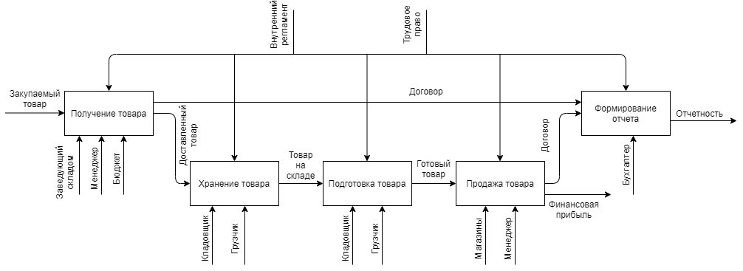

Рисунок 3 – Декомпозиция контекстной диаграммы

1. ФУНКЦИОНАЛЬНАЯ МОДЕЛЬ В НОТАЦИИ DFD
   1. Контекстная диаграмма в нотации DFD

Учитывая все правила методологии DFD, создается контекстная диаграмма в нотации DFD для предметной области – склад промышленного предприятия.

Магазин – это внешняя сущность, которая является источником данных и получением результата. Система подготовки товара складом (подтверждение и проводка данных в системе менеджером) получает запрос товара от магазина и на выходе получает готовый товар. Существует внешняя сущность поставщики, которые получают сведения о товаре и на выходе выводят купленный товар. Так же с системы выходят отчеты для руководства склада. Визуализация данной модели представлена на рисунке 4.

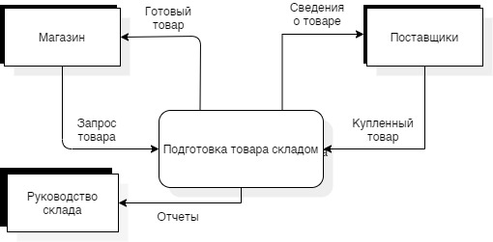

Рисунок 4 – Контекстная диаграмма в нотации DFD

* 1. Декомпозиция контекстной диаграммы в нотации DFD

Для того, чтобы подробнее рассмотреть процессы, которые протекают внутри предприятия, потребуется декомпозировать контекстную диаграмму.

Процесс начинается с заявки от магазина, идет на обработку заявки, на выходе получаем сведения о магазине и сведения о заказе, которые храним в базах. От заявок на товар идет закуп нужного товара у поставщиков, которые хранятся в базе. В следствии чего получаем купленный товар, который хранится на складе для подготовки товара. Подготовленный товар отправляется на отгрузку в магазин, где получаем готовый товар. Все перечисленные и расписанные процессы можно увидеть на рисунке 5.

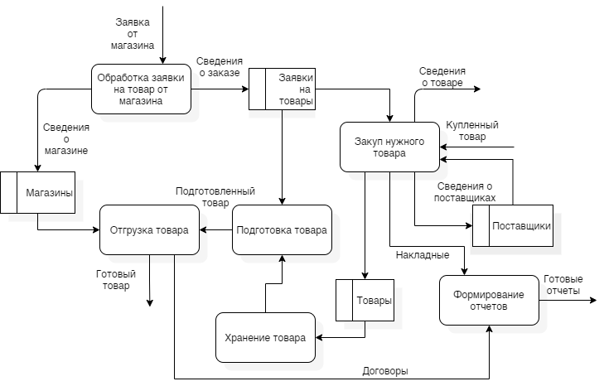

Рисунок 5 – Декомпозиция контекстной диаграммы

1. РАЗРАБОТКА ИНФОРМАЦИОННОЙ МОДЕЛИ
   1. Концептуальная модель

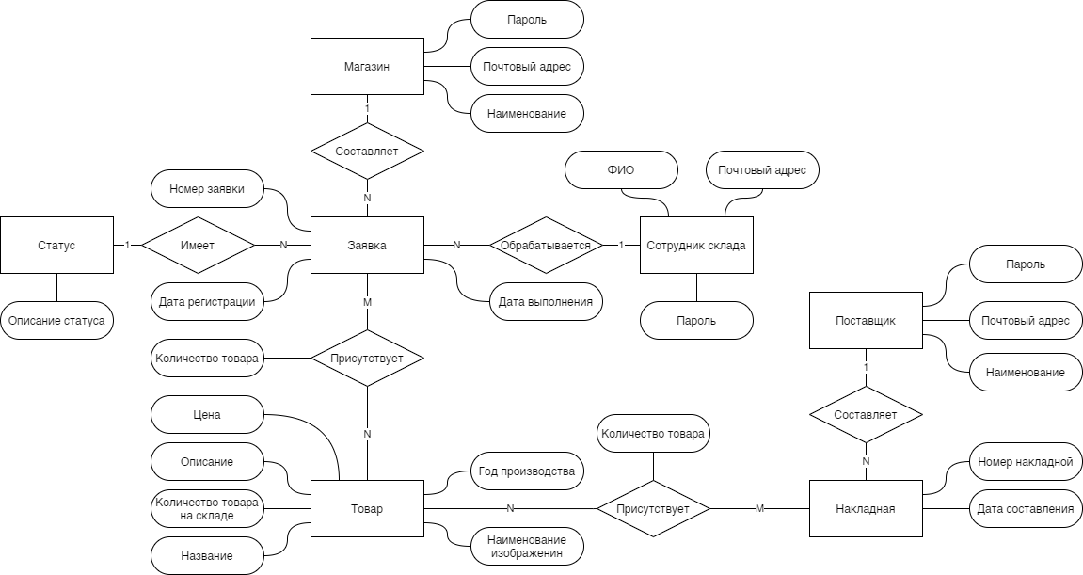На рисунке 6 представлена концептуальная модель данных в нотации IDEF1X для склада промышленного производства.

Рисунок 6 - Концептуальная модель данных

В данной концептуальной модели существуют такие сущности как:

* Магазин, который имеет атрибуты «Наименование», «Почтовый адрес» и «Пароль»;
* Заявка, которая имеет атрибуты «Дата регистрации», «Дата выполнения» и «Номер заявки»;
* Сотрудник, имеет атрибуты «ФИО», «Почтовый адрес» и «Пароль»;
* Статус, имеет атрибут «Описание»;
* Товар, который имеет атрибуты «Название», «Год производства», «Цена», «Описание», «Название изображения» и «Количество на складе»;
  1. Логическая модель

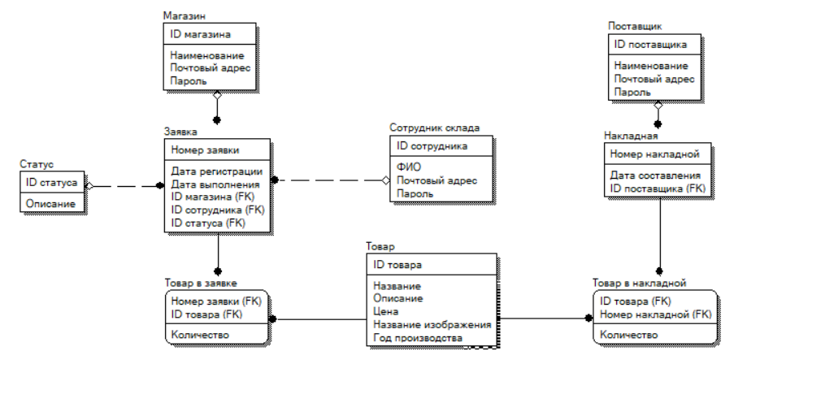На рисунке 7 представлена логическая модель данных в нотации IDEF1X

Рисунок 7 - Логическая модель данных

Рассмотрим связи в данной логической модели в нотации IDEF1X:

* «Магазин – Заявка». Магазин может заказать несколько заявок;
* «Сотрудник склада – Заявка». Сотрудник может обрабатывать один заказ;
* «Статус- Заявка». Заявка имеет один статус;
* «Заявка-Товар в заявке». Заявка имеет несколько товаров;
* «Товар – Товар в заявке». Один товар может присутствовать во многих заказах;
* «Поставщик – Накладная». Поставщик может составить несколько накладных;
* «Накладная-Товар в накладной». Накладная имеет несколько товаров;
* «Товар – Товар в накладной». Один товар может присутствовать во многих накладных.

1. РАЗРАБОТКА ПРИЛОЖЕНИЯ
   1. Права неавторизованного пользователя в приложении

При входе неавторизованный пользователь попадает на главный экран, где пользователь может просмотреть список товаров. (Рисунок 8)

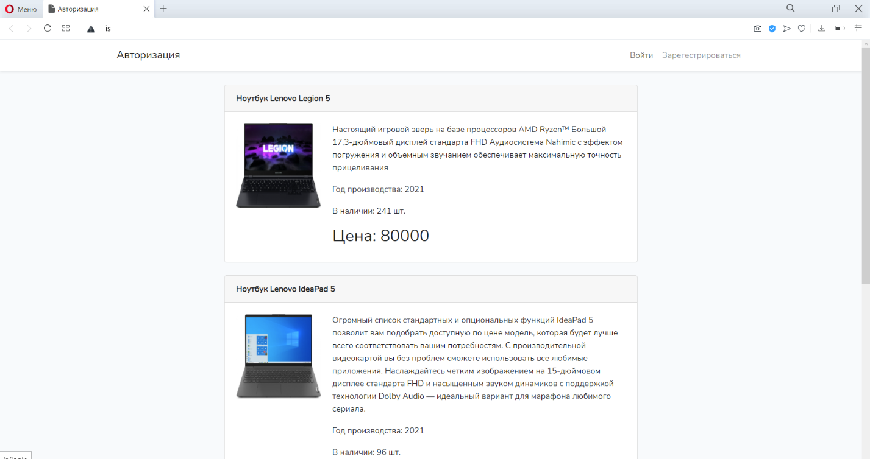Пользователь может перейти на страницу авторизации или регистрации.

Рисунок 8 – главная страница (неавторизованного пользователя)

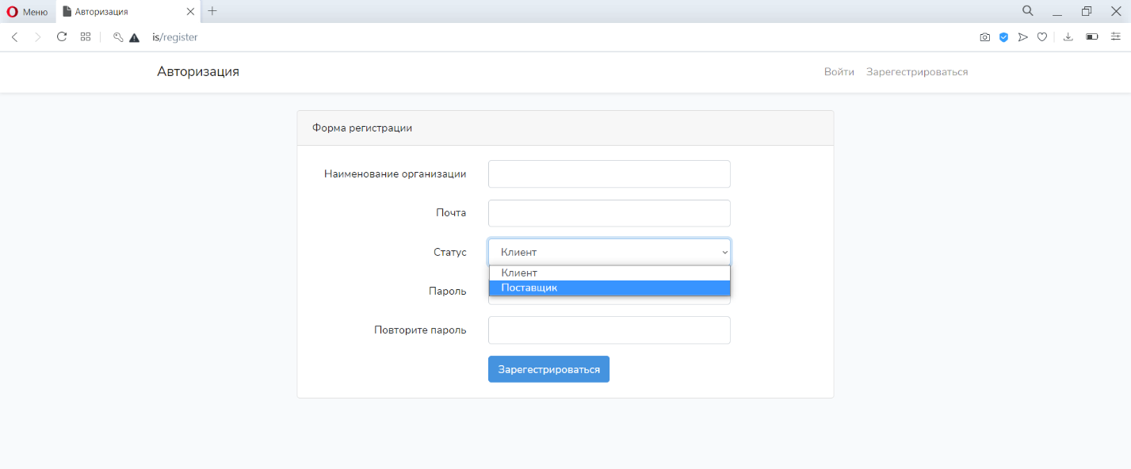После нажатия на кнопку «Зарегистрироваться» неавторизованный пользователь попадает на страницу регистрации. (Рисунок 9)

Рисунок 9 – Страница регистрации

На странице регистрации пользователю нужно обязательно ввести «Наименование организации», «Почту», выбрать один из статусов «Поставщик» или «Клиент», так же «Пароль» и «Подтверждение пароля».

Проходя данную форму, все введенные данные проходят валидацию на правильность ввода. А так проверяет введенную почту в базе данных.

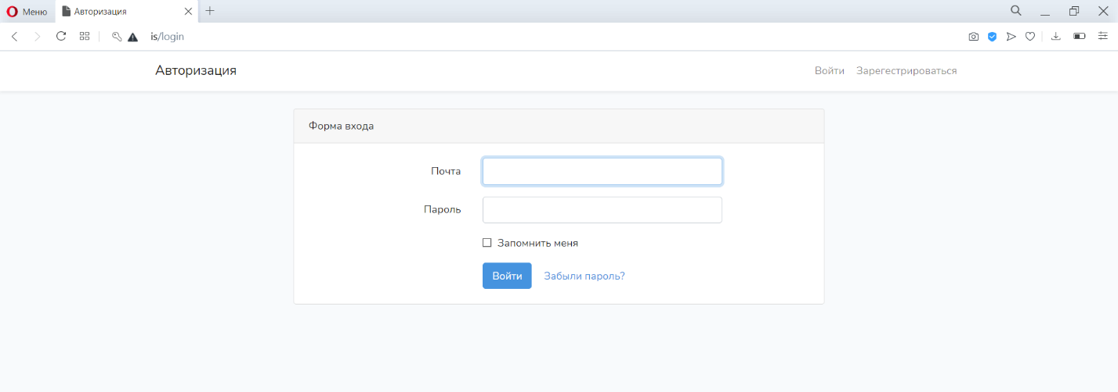Если у неавторизованный пользователь уже зарегестрировался ранее. Он переходит на страницу авторизации при нажатии на кнопку «Вход». (Рисунок 10)

Рисунок 10 – Страница авторизации

На данной странице неавторизованный пользователь вводит свои данные в виде «Логин» - электронная почта и «Пароль».

Сервис проверяет данные в базе пользователей и при успешной авторизации пользователь входит в сервис. При неправильно введенных данных пользователю выдается ошибка.

* 1. Права клиента в приложении

После авторизации пользователя как клиента (далее клиент). Клиент попадает на главную страницу, где он может просмотреть весь список товаров (Рисунок 11).

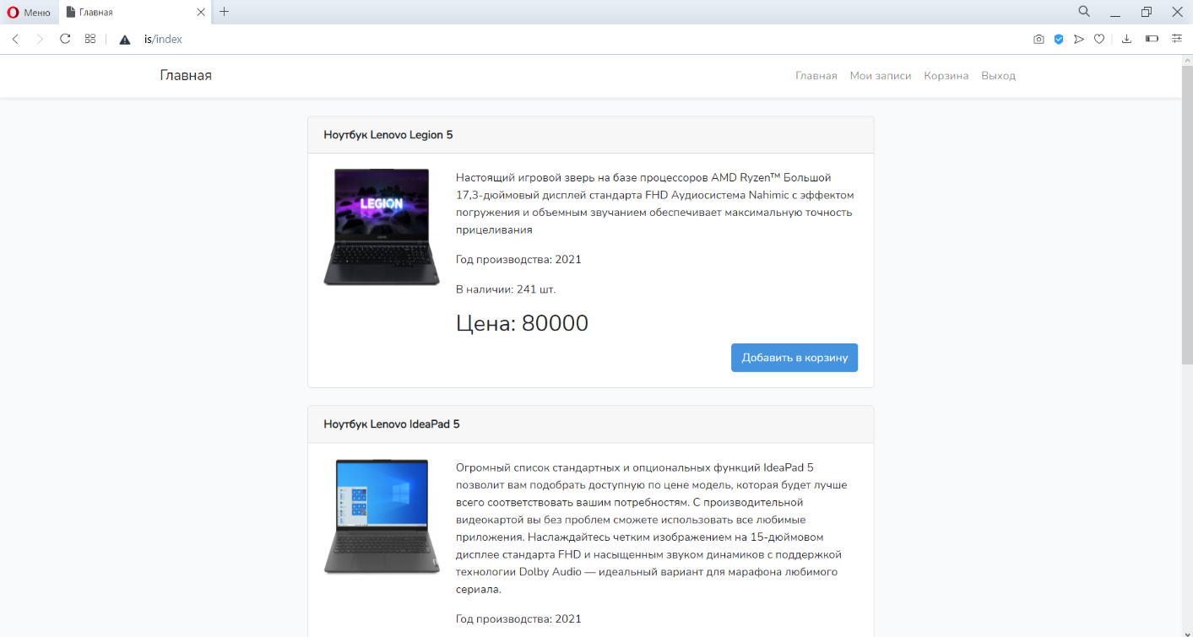Рисунок 11 – Главная страница (клиента)

Так же у клиента появляются возможности перехода на страницы «Корзина» и «Мои заказы». При нажатии на кнопку «Выход» клиент попадает на главную страницу неавторизованного пользователя (Рисунок 8).

При нажатии клиентом на кнопку «Добавить в корзину» товар попадает в корзину. После того как клиент нажмет на кнопку «Корзина» клиент попадает в корзину, которая доступна только клиенту (Рисунок 12)

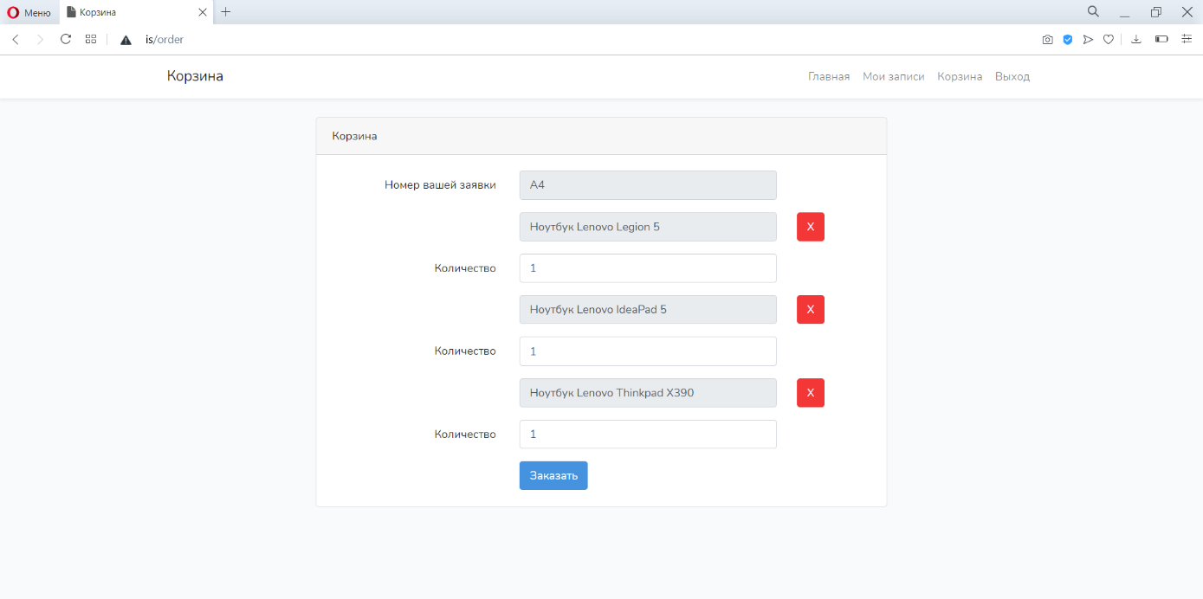Рисунок 12 – Корзина

На странице заказа клиенту генерируется «Номер заявки». В корзине отображаются все товары, которые он добавил в корзину, при желании клиент может удалить товар.

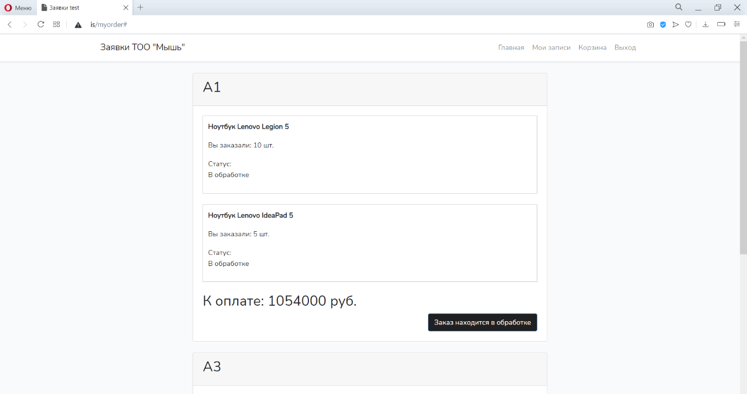При успешном заказе на корзины или при нажатии на кнопку «Мои заказы», клиент переходит на страницу заявок (Рисунок 13)

Рисунок 13 – Страница заявок клиента

На странице мои заказы клиент может просмотреть заявки, которые он сделал, где указано что клиент заказал и в каком количестве, а также подсчитывается общая сумма оплаты.

Клиент имеет возможность редактировать или удалить свой заказ пока статус заказа стоит «в ожидании».

* 1. Права администратора в приложении

При авторизации пользователя как администратора (далее администратор). Администратор попадет на главную страницу, где он может просмотреть все товары, а также имеет доступ к кнопкам «Редактировать» и «Удалить» товар. (Рисунок 14)

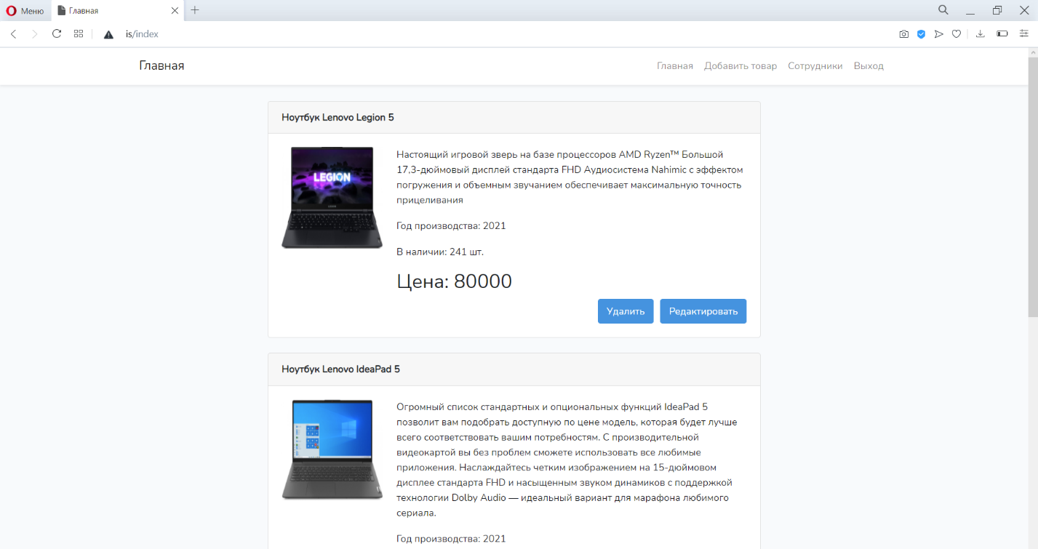

Рисунок 14 – Главная страница администратора

Так же администратору доступны такие кнопки как «Добавить товар» и «Сотрудники», так же после нажатия на кнопку «Выход» администратор попадет на главную страницу неавторизованного пользователя (Рисунок 8).

При нажатии на кнопку «Удалить» товар администратором, сервис проверяет существуют ли заказы на данный товар, если таких нет товар успешно удаляется с базы.

При нажатии на кнопку «Редактировать» товар администратор попадает на страницу редактирования товара (Рисунок 15). Где выводятся все данные об этом товаре с возможностью изменения.

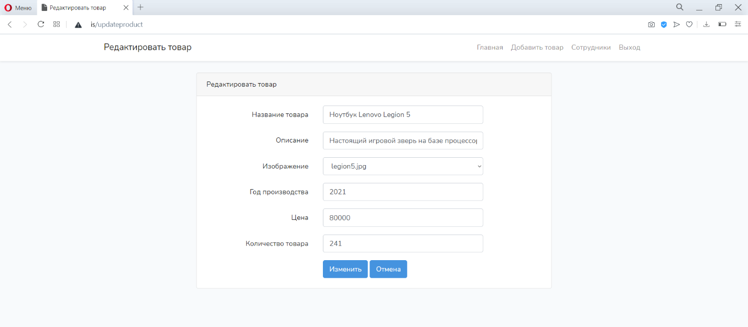Рисунок 15 – Страница редактирования товара

Ошибки выводятся в случае, если:

* «Название товара» или «Описание» останется пустым;
* «Название товара» уже существует;
* «Год производства» не соответствует нормам;
* «Цена» или «Количество товара» меньше 0.

При нажатии на кнопку «Отмена» администратор попадает на главную страницу администратора (Рисунок 14).

При успешном редактировании данные о товаре изменяется, а администратор попадает на главную страницу администратора (Рисунок 14).

При нажатии на кнопку в меню «Добавить товар» администратор попадает на страницу добавления товара (Рисунок 16). Где администратору нужно ввести данные о новом товаре.

Ошибки выводятся если

* Название товара» или «Описание» останется пустым;
* «Название товара» уже существует;
* «Цена» меньше 0.

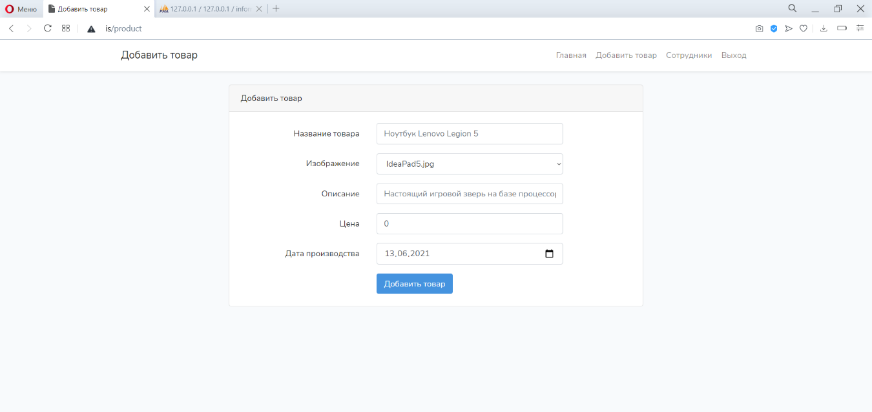

Рисунок 16 – Страница добавления товара

При успешном добавлении товара, новый товар добавляется в базу данных и новый товар будет отображаться на главной странице.

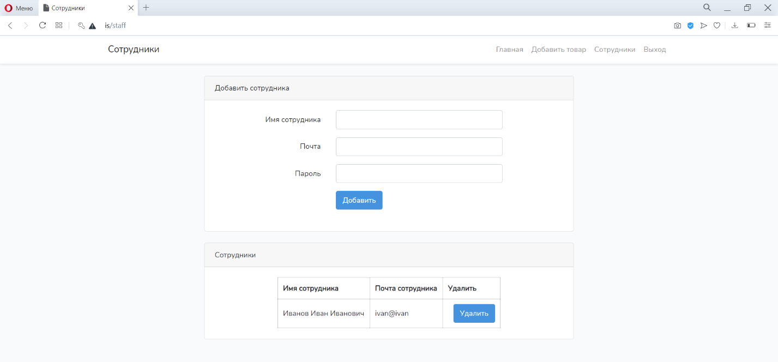При нажатии на кнопку «Сотрудники» администратор переходит на страницу сотрудников (Рисунок 17).

Рисунок 17 – Страница сотрудников

На данной странице администратор может добавить нового сотрудника, а также просмотреть имеющихся сотрудников и удалить их.

* 1. Права сотрудника в приложении

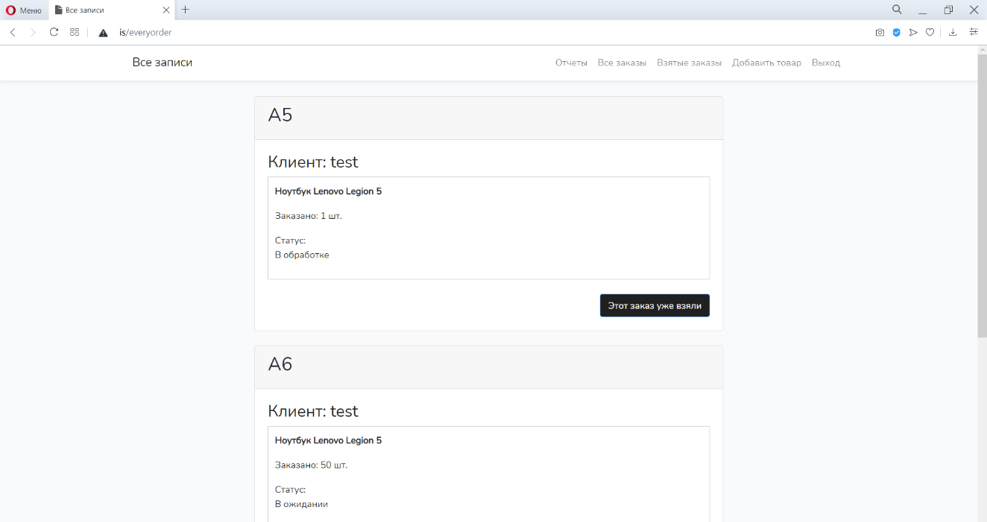При авторизации пользователя как сотрудника (далее сотрудник). Сотрудник попадет на страницу заказов, где выходят все заказы (Рисунок 18)

Рисунок 18 – Страница всех заказов

Сотрудник может отменить заказ нажав на кнопку «Отменить заказ» и данный заказ удалится с базы заказов. Или взять заказ на обработку нажав на кнопку «Взять заказ». Так же сотрудник может добавить товар нажав на кнопку «Добавить товар» (Рисунок 16).

После взятия заказа, заказ переходит в статус «в обработке» и добавляется на страницу мои заказы (Рисунок 19).

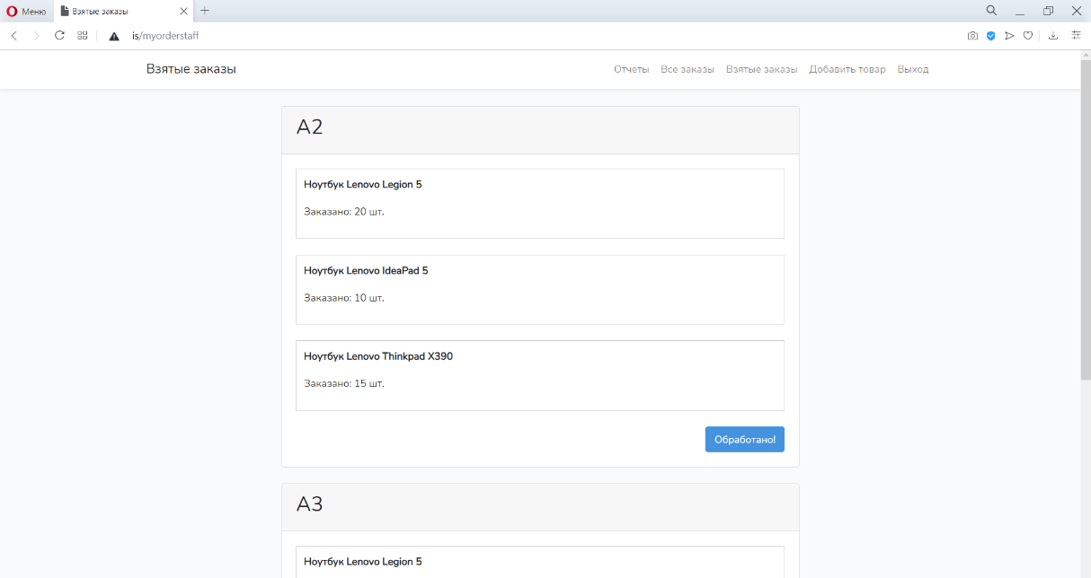Рисунок 19 – Страница взятых заказов сотрудника

На странице взятых заказов сотрудник при нажатии на кнопку «Обработано!» меняет статус заказа на «выполнено» и клиент может приступать к оплате заказа.

* 1. Отчеты

В приложении так же доступны отчеты, где можно просмотреть отчет по продажам, а также отчет по продажам сотрудников (Рисунок 20).

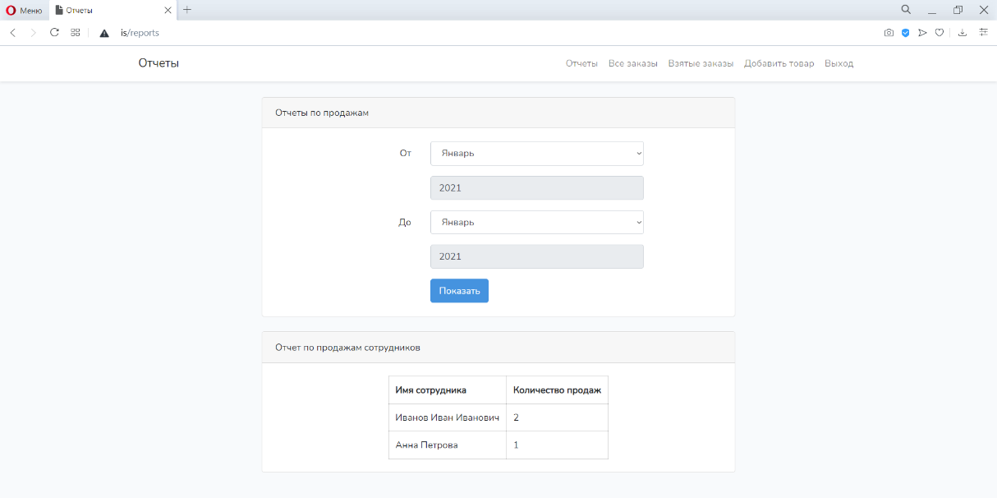

Рисунок 20 – Отчеты

После выбора даты «от» и «до» сотрудник попадает на страницу отчета по продажам за эти сроки (Рисунок 21).

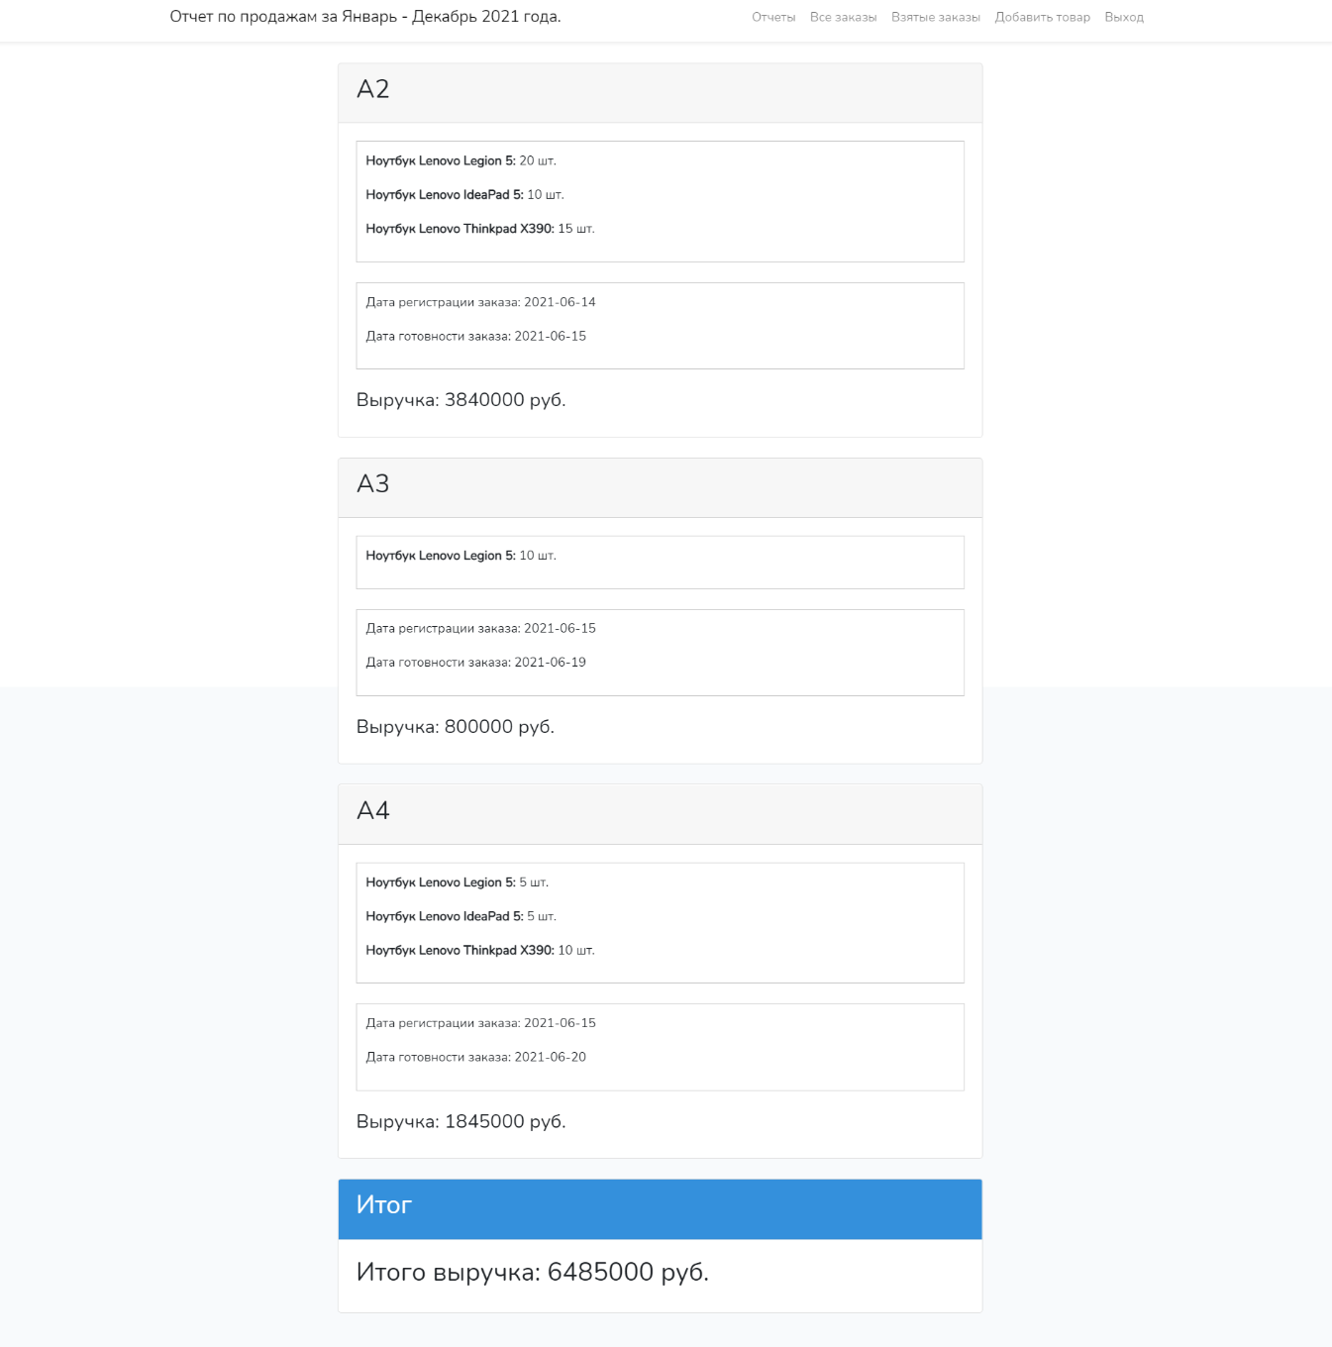

Рисунок 21 – Отчет по продажам

ЗАКЛЮЧЕНИЕ

При выполнении практических работы были созданы:

* + - 1. Организационная структура склада промышленного предприятия, где были рассмотрены функции каждого объекта структуры, определены уровни приоритетности автоматизации так, что все функции были определены по этим уровням. В рамках данной предметной области есть функции, которые можно автоматизировать и имеются функции, которые не нуждаются в автоматизации.
      2. Контекстная диаграмма в нотации IDEF0. Диаграмма подверглась декомпозиции для детального изучения предметной области. Была визуализирована декомпозиция контекстной диаграммы в нотации IDEF0 и детально расписаны внутренние процессы предприятия.
      3. Контекстная диаграмма в нотации DFD. Диаграмма подверглась декомпозиции для детального изучения предметной области. Была визуализирована декомпозиция контекстной диаграммы в нотации DFD и детально расписаны внутренние процессы предприятия.
      4. Концептуальная и логическая модели данных в нотации IDEF1X для склада промышленного производства. Были выделены сущности и определены атрибуты каждой сущности, так же между этими сущностями были определены связи.
      5. Сервис. В котором клиент может заказать товар, а поставщик через этот сервис поставить товар. Определили права на сервисе для поставщика, клиента, администратора, а также для сотрудников.